NÚCLEOS/ OBJETIVO DE APRENDIZAJE | Identidad y Autonomía  OA 1. Comunicar a los demás, emociones y sentimientos tales como: amor, miedo, alegría, ira, que le provocan diversas narraciones o situaciones observadas en forma directa o a través de TICs.  Lenguaje Verbal  OA 4. Comunicar oralmente temas de su interés, empleando un vocabulario variado e incorporando palabras nuevas y pertinentes a las distintas situaciones comunicativas e interlocutores.  OA 6. Comprender contenidos explícitos de textos literarios y no literarios, a partir de la escucha atenta, describiendo información y realizando progresivamente inferencias y predicciones.  Exploración del Entorno Natural  OA 7. Describir semejanzas y diferencias respecto a características, necesidades básicas y cambios que ocurren en el proceso de crecimiento, en personas, animales y plantas.
ACTIVIDADES | Cada niño y niña en familia leerá el cuento El Tigre y el ratón, que podrán encontrar en en YouTube.  ( https://www.youtube.com/watch?v=gIT9R2f7yiY)  - Tendrán que elegir un personaje del cuento, donde realizarán un títere confeccionado con materiales que tengan en el hogar explicando tres características físicas del animal y del personaje del cuento.  - En una hoja tendrán que dibujar el problema que hubo en el cuento y como se solucionó.  - Una vez realizado las actividades grabarán pequeño video mostrando al títere contando sus características y el problema que hubo en el cuento con su solución.  La entrega será el martes 14 de Julio para la realización del monitoreo y retroalimentación de la actividad realizada.  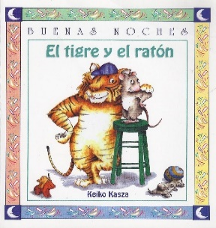  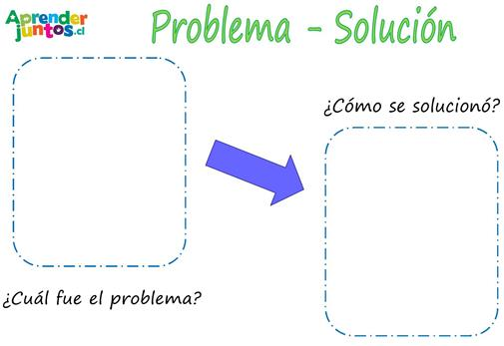
Guía 7: Cuento: “El Tigre y el Ratón”

ALUMNO (A):______________________________________________

